Nafn ____________________________________________
Verkefni 1.
Hannaðu stýringu fyrir flæði í og úr tank, sjá mynd 1.
Tankurinn er útbúinn með tveimur dælum (P1 og P2) sem dæla vatni í tankinn, tveimur lokum (V1 og V2) sem hleypa vatni úr tanknum og einum hæðarnema (B1). Stjórnbox er við tankinn með tveimur Af/Á rofum (S1 og S2).
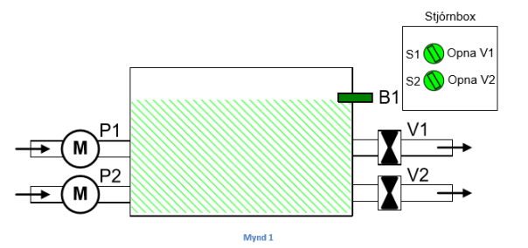
Virknilýsing.
Rofarnir á stjórnboxinu eiga að opna fyrir lokana, S1 opnar V1 og S2 opnar V2. Ef annar hvor lokinn er opinn fer dæla P1 í gang og ef báðir lokarnir eru opnir þá fer dæla P2 einnig í gang. Ef vatnshæðin nær upp í hæðarneman B1 þá stoppar dælan P2 ef hún er í gangi.
- Fylltu út í töfluna fyrir innganga og útganga.
I1 |  |  | Q1
I2 |  |  | Q2
I3 |  |  | Q3
 |  |  | Q4

Hannaðu ladder stýringu fyrir þetta verkefni.
(ATH ekki flæðirit þannig að startbiti er óþarfi )

Verkefni 2. ladder forritun
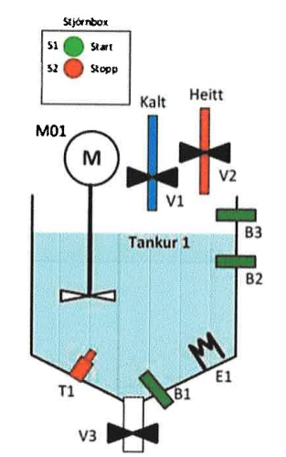 | 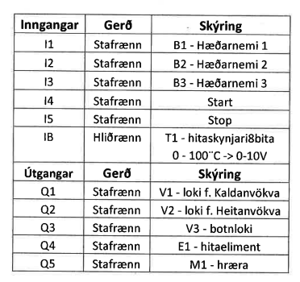

Þegar slökkt er á kerfinu þá eru lokarnir V1 og V2 lokaðir en lokinn V 3 opinn þannig að til að vökvi haldist í tankinum þarf að vera merki á útgang Q3. Hæðarnemar gefa merki þegar vökvi fer yfir þá. Ef ýtt er á stopprofan fer kerfið í upphafsstöðu og tankurinn tæmist.
Virknilýsing:
Þegar ýtt er á startrofan lokast botnlokinn og vatns lokar V1 og V2 opna. Þegar vatnið kemur að B1 fer hræra í gang, þegar vatnið nær B2 fer hitaeliment í gang og þegar vatnið nær B 3 stoppast innstreymi frá V1 og V2. Þegar hitaneminn skynjar 90 gráður hættir elementið að hita og botnlokinn opnast, en hræran gengur áfram í 30.sek. Þegar vatnið er komið niður fyrir B1 fer kerfið sjálfkrafa í upphafsstöðu.

